**五大涨停板战法**

**步骤：时间：9:20准备**

**操作：9:25点击67打开涨跌幅榜，选择适合于以下形态的个股。**

**首先，我们来看一下股市的规律以及我们应该买入的时间，形态，及进场点！**

**买卖点：即符合以下1234四个点涨停板的追板战法！**

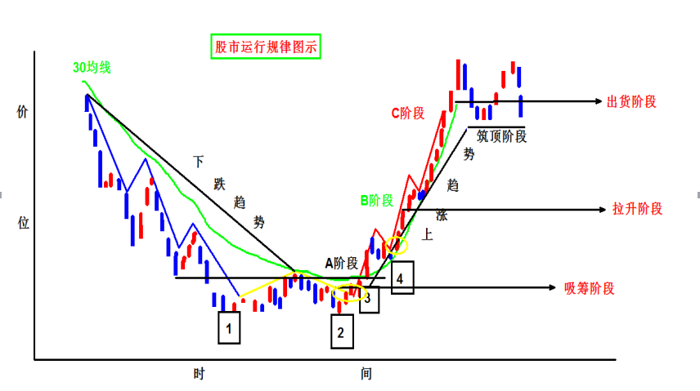

**高效率实战短线操作方法：**

**第一种战法——W底部抓涨停战法**

**看图：**

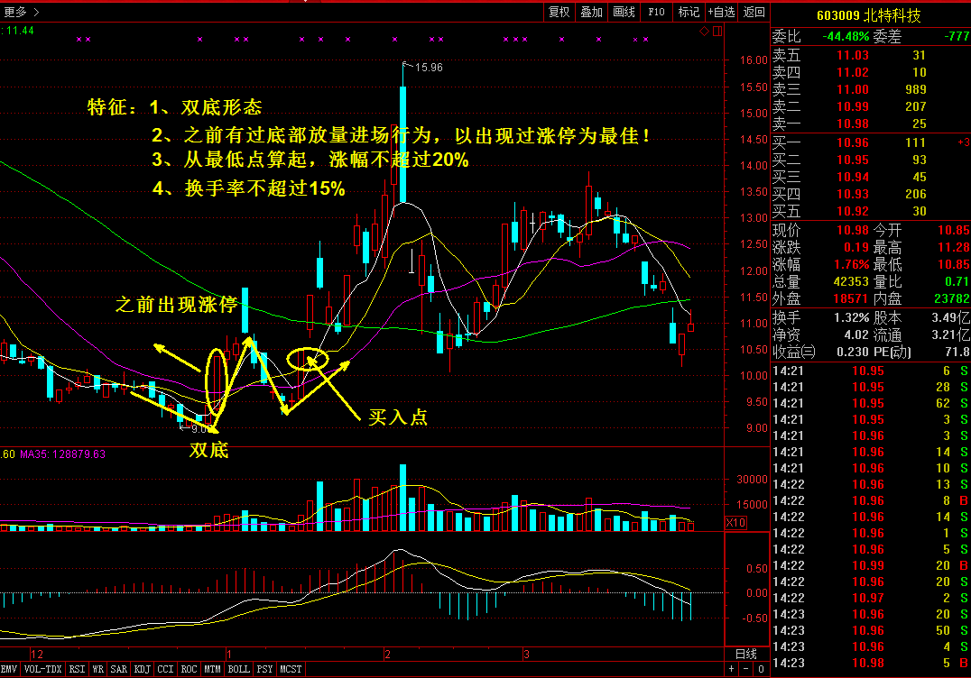

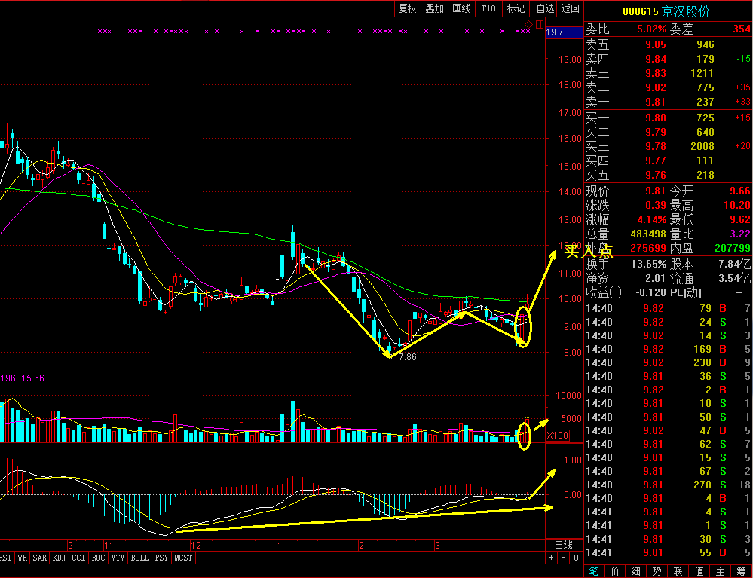

**特征：1、双底形态**

1. **之前有过底部放量行为，出现过大阳线乃至涨停板最佳**
2. **从底部算起涨幅不超过20%最佳**
3. **换手率不超过15%**

**W底部涨停战法，不但在牛市中适用，在熊市中同样适用。以前名声显赫的银河证券宁波解放南路涨停板敢死队，其操盘秘诀就是专门全力买入底部启动的第一个涨停板。这种底部涨停战法对于职业高手来说，并不是什么高超的战法，而宁波涨停板敢死队之所以更加出名，只不过是因为熊市中的涨停板更令人瞩目，同时其上榜次数较多而已。**

**第二种战法——涨停双响炮战法**

想要弄明白涨停双响炮，首先要我们对双响炮概念要有个基本的认知和了解。

我们知道股市中大幅连续大阳线拉升的股票很少见，更多的还是大阳线后会接连几天出现调整，实战中我们往往不敢在其调整时贸然下手，股市中谨慎永远没有错，这种态度无可厚非，谁也不知道这到底是调整还是庄家在出货，但是如果调整后再次出现大阳线，这就反证了前几日是洗盘而非出货，后市必然看涨，看涨临盘时就可以大胆介入.

实战中我们把双响炮依据强度分为以下三等：

**第一等——涨停双响炮。前后两炮都是涨停K线。**

实战图解： 涨停+涨停：

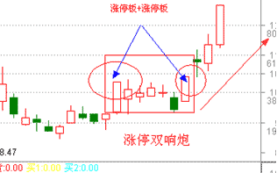

**第二等——前炮涨停板+后炮大阳线，或者前炮大阳线+后炮涨停板。（大阳线指涨幅大于5%，但非涨停的K线）**

实战图解：涨停+大阳线

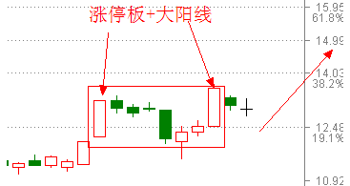

**第三等——前炮大阳线+后炮大阳线**

实战图解：大阳+大阳

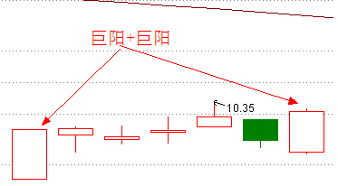

**涨停双响炮实盘操作要领：**

一、 股价运行在60日决策线、120日趋势线上为最优形态。

二、 位于**两根涨停K线之间的小K线**位于**前根涨停K线之内**的为最优形态。

三、 位于两根涨停K线之间的小K线越多，股价后市爆发力越强。

四、 两根涨停K线之间的小K线实体越小、量能越萎缩后市爆发力越强。

五、 第二根涨停K线属于钻石级、黄金级、白银级的后市爆发力强。

六、 同属涨停双响炮形态的股票，属于市场热点、领涨板块的优先考虑。

七、 大盘处于牛市或平衡市为最佳操作环境。

实战范例一：

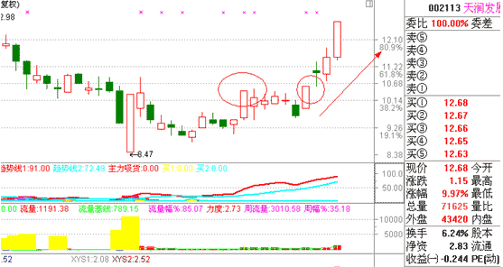

天润发展，如图中椭圆所示，5月28日和6月8日出现涨停双响炮，两根涨停间的K线实体很小，且没有吞掉第一根涨停K线，调整了五日，调整程度较好，最近几日大盘处于多空平衡市中，这基本符合以上几个条件，注意看第二根涨停K线的分时走势：

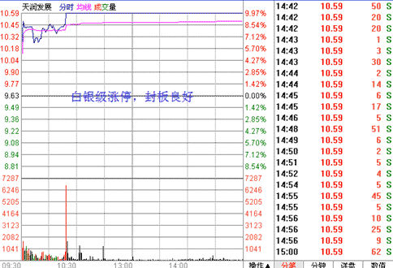

6月8日，天润发展白银级涨停，说明前几日股价调整充分，主力做多意愿强烈，短线后市必涨，临盘大胆买入。

当然这个股也存在严重缺憾，我们看看它的均线情况;

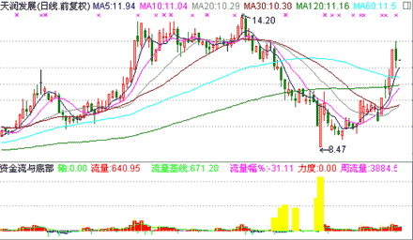

从上图看到涨停双响炮后的上涨走势使短期操盘线、攻击线、辅助线、生命线得以修复，但作为股价趋势的60日决策线拐头依然向下，所以短期后市必然调整，我的看盘系统今日也给出了短线卖点。下面的实战范例二同解。

实战范例二：

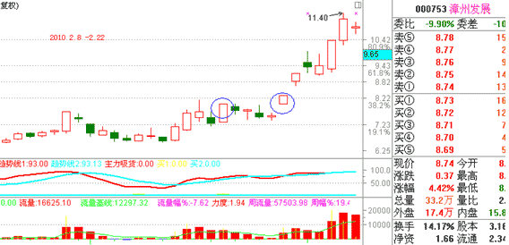

000753，2月8日和月22日组成涨停双响炮，与实战范例一相比，漳州发展还具有区域板块概念和海西概念，属于热点板块，波段走势更强。

实战范例三：

下图汉王科技，两处都是涨停双响炮，看来所有强势股都有个性，涨停双响炮就是大幅拉升的标志性买点。

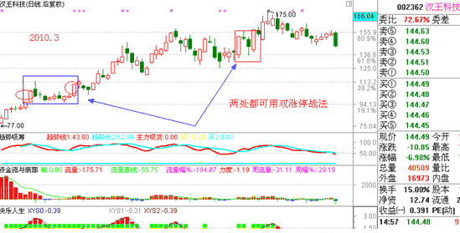

这里交代一下涨停双响炮的买点及仓位控制：

一、 如果后炮涨停板属于钻石级、黄金级、白银级，实战时可在后炮涨停当天追涨买入，买入仓位可在50%左右，后续几日调整时再分批买入20%，手留30%资金滚动操作。

二、 后炮涨停板属于青铜级、黑铁级的，当日可建仓20%，后续几日调整时再建仓40%，手留40%仓位滚动操作。

实战范例四：

下图是强势股三安光电，2009年12月10日和12月21日前后两个涨停板组成必涨的涨停双响炮，我们先观察第二根涨停K线的分时走势再定买点及仓位：

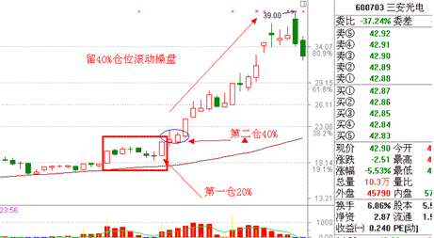

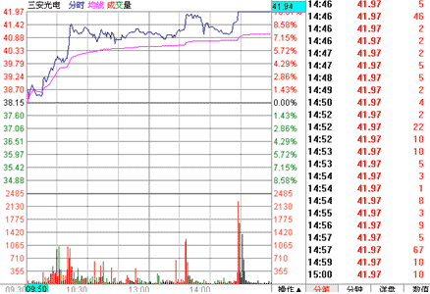

从12月21日后炮涨停分时走势看，该股尾盘涨停，属于黑铁级涨停，力道较弱，故短线连续大阳拉升的可能性很小，短线必有整理，故采取第二种买点，第一仓位在涨停当天尾盘最后一笔大单封板前跟进建仓20%，随后两日的强势整理阶段再行建仓40%，手留40%资金滚动操盘。

严格符合我前面所讲的操盘要领二、三、四点的涨停板双响炮并不多，实战中，涨停双响炮还有以下四种变体，这里拿出来供朋友们参考：

1、 调整K线实体位于前炮涨停板之上。这无疑是最强势的调整，这种变种如出现在底部后市涨幅巨大。见下图。

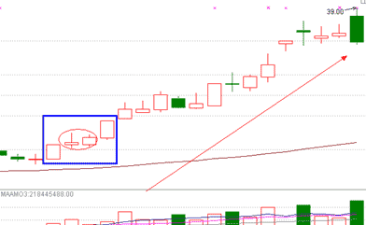

2、 调整K线实体有的位于前炮之上、有的位于前炮之内。 这是变种变种之一，见下图。

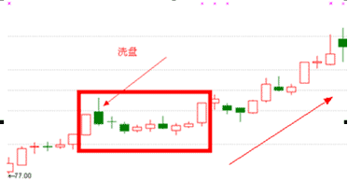

3、 调整K线实体位有的于前炮之下，有的位于前炮之内。见下图。

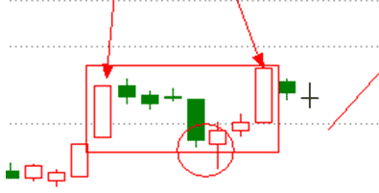

我们看到图中椭圆所标志的两个K线实体已经吃掉了前炮最低价，主力明显手段毒辣，后炮涨停暗示了此为洗盘动作。

4、 调整K线实体就盖住前炮最高价有吃掉前炮最低价，兼具变种2和变种3的特点。见下图。

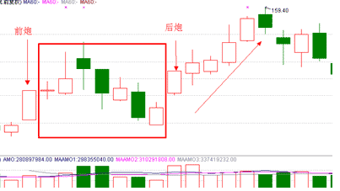

**第三种战法——一强二强三更强买入法**

**盘口语言——一强二强三更强：**

一强：股票第一波行情启动强劲，在连续拉升（最好是连续涨停）之后展开，这是上涨的第一波。叫一强

二强：经过第一波强劲上涨之后，股价出现强劲调整，一般是3——8个交易日，期间股价不怎么下跌，这是二强。

三强：在3——8个交易日甚至更长时间之后，（股价调整的时间越短越好），股价再次启动，并以涨停的方式突破一强高点，这叫三强。此时可在即将涨停的时候大胆买入！

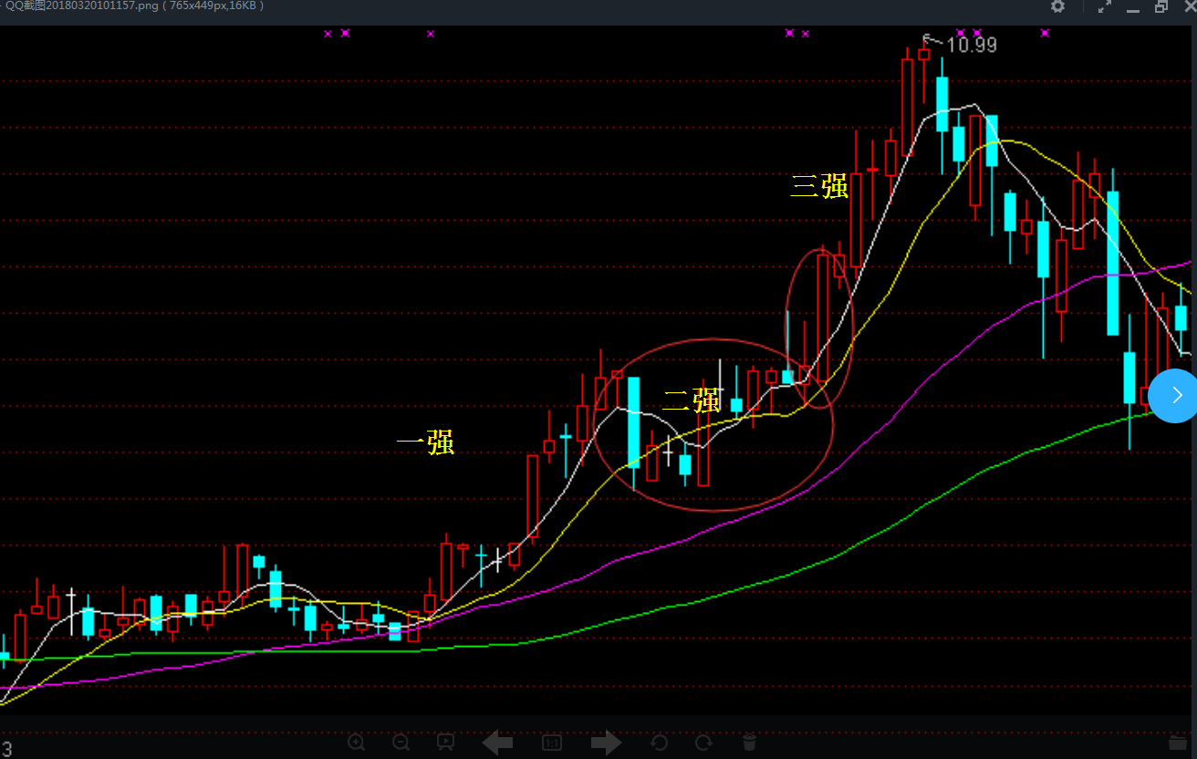

**总的来说，总结为下：**

1. **整理时间越长,量能越萎缩,K线实体越小,后市爆发力越强。**
2. **涨停当日要30%仓位介入,剩下资金供滚动操盘使用。如果某些股票的整理时间不是很长,K线实体大小不一,忽大忽小,涨停后出现调整的概率大,首仓20%,调整时再介入20%,剩余资金供滚动操盘使用。3、当涨停板出现后,如果股价跌破10日操盘线,无条件出局。**

**第四种战法——底部启动涨停板买入法**

**特征：1、股价在底部出现第一次涨停；**

**2、成交量同步放大**

结论：一旦股价在底部出现第一次放量涨停，则短线即可在涨停板买入。

**原理：股价以涨停方式从底部启动，表明主力向上做盘态度坚决。因此，可在涨停当天坚定跟风短线买入。**

注意：

1、底部第一次涨停时，如果30日线已经走平，股价在涨停时突破所有短线均线最好；

2、如果股票涨停时，再出现热门题材配合，或者出现板块性上涨，则后市爆发力则更强劲**。**

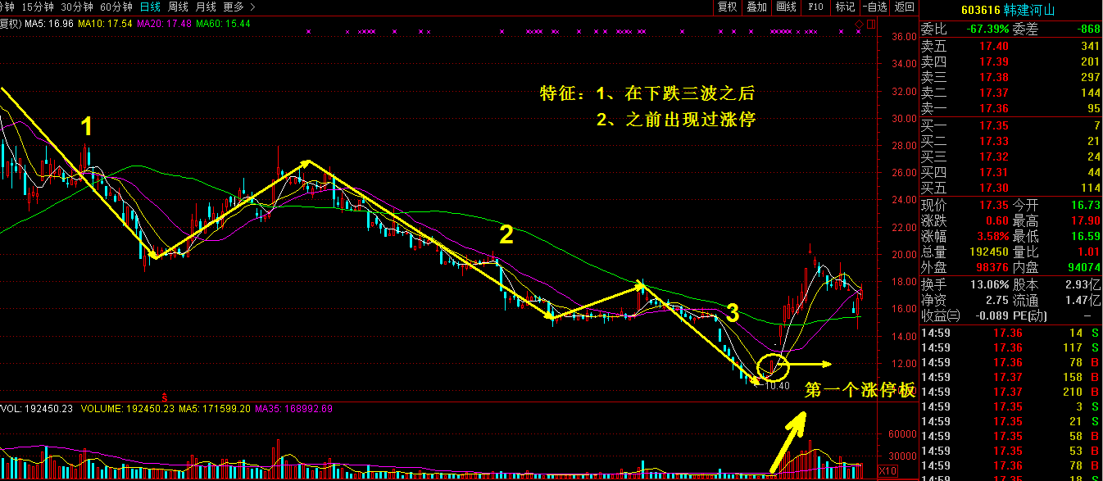

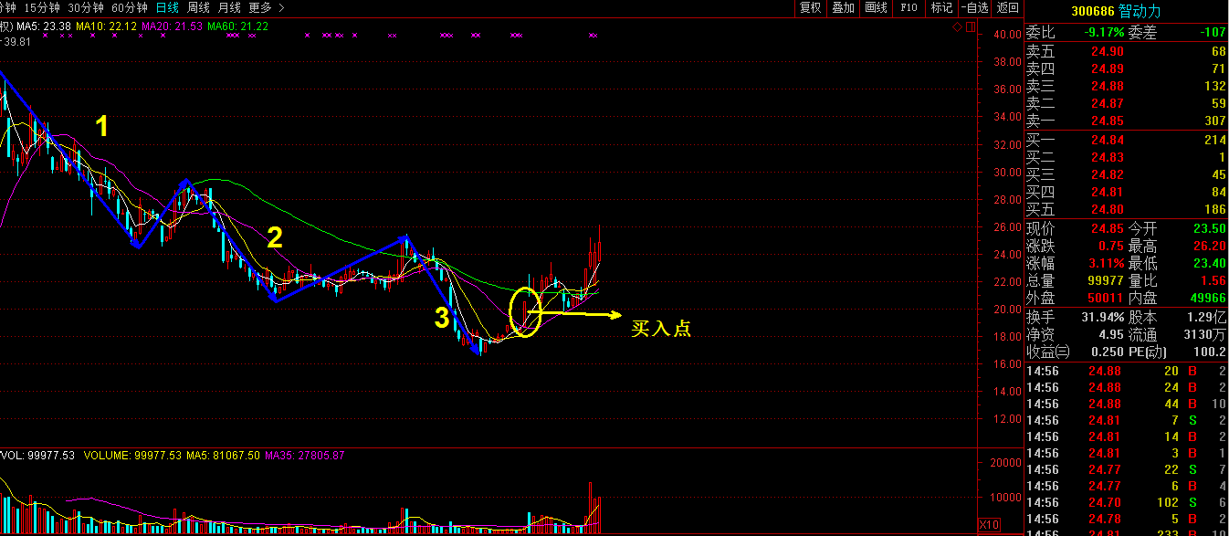

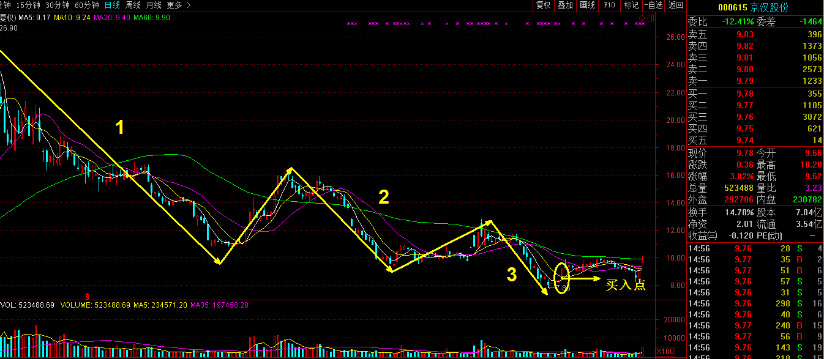

**底部涨停战法其实是一种非常典型的短线战法，如果在大盘处于上涨过程中，这种短线战法成功率非常高，并不值得特别说明。但是，一旦当大盘处于非常恶劣的下跌状态时，再运用底部涨停战法进行短线操作时，将面临新的更为严格的要求。**

**重点特征：**

**1、股价在底部出现第一次涨停；**

**2、成交量同步放大**

**结论：一旦股价在底部出现第一次放量涨停，则短线即可在涨停板买入。**

**原理：股价以涨停方式从底部启动，表明主力向上做盘态度坚决。因此，可在涨停当天坚定跟风短线买入。**

**注意：**

**1、底部第一次涨停时，如果30日线已经走平，股价在涨停时突破所有短线均线最好；**

**2、如果股票涨停时，再出现热门题材配合，或者出现板块性上涨，则后市爆发力则更强劲。**

**第五种战法——三底四底冲击涨停买入法**

**特征：**

**1、从最低位算起，出现过四次底部，一次比一次底部抬高！**

**2、之前有过底部放量行为，出现过大阳线乃至涨停板最佳！**

**3、第四次底部之后形成均线多头，强势冲击涨停，可顺势买入！**

